教 案
上课日期 |  |  |  | 课时数 |  | 2
第10章  第1讲 | 授课名称 |  | 图形图像处理 | 课 型 |  | 理论课
教学目标 | - 要求学生掌握图形图像处理，学会为图片添加特效、动画。
教学重难点 | 绘图类、为图片添加特效、刮刮卡案例
课程思政点
教法与学法 | 教学采用教师课堂讲授为主   概念性知识点：提出为什么，将抽象具体化，配合教学PPT、图例辅助讲解。   功能性知识点：提需求，并上机演示如何应用，重点内容总结运行原理。   项目实战开发：分析项目的各个功能模块，分别按照模块上机演练具体实现。
参考资料 | 《Android移动应用基础教程》  出版社：中国铁道出版社 作者：传智播客高教产品研发部
教学过程
教学内容 |  |  |  |  | 师生互动
一、情景导入  1、对上节课留的作业进行答疑。  2、回顾总结上节课的内容，引出本节课主题  老师直接说明，前面学习了9章的基础知识，现在我们将针对最后一章Android中的高级编程进行学习，本章将会讲解很多知识，这些知识在实际开发中应用非常广泛，希望大家认真学习。  二、知识讲解  1、常见的绘图类（PPT10-14）  老师引导，图形图像处理技术在Android中非常重要，市面上的大多数Android程序都会用到。因此，本节将针对Android中的图形图像处理技术进行详细讲解。  在Android中，绘制图像时最常用就是Bitmap类、BitmapFactory类、Paint类和Canvas类。其中，Bitmap类代表位图，BitmapFactory类顾名思义就是位图工厂，它是一个工具类。Paint类代表画笔，Canvas代表画布。  • Bitmap类代表位图，是Android中图像处理一个非常重要的类。  • BitmapFactory类是一个工具类，主要用于从不同的数据源来解析、创建Bitmap对象。  • Paint类代表画笔，用来描述图形的颜色和风格，如线宽、颜色、透明度和填充效果等信息。  • Canvas类代表画布，通过该类提供的方法，可以绘制各种图形（如矩形、圆形、线条等）。通常情况下，要在Android中绘图，需要创建一个继承自View的视图，并且在该类中重写其onDraw(Canvas canvas)方法，然后在Activity中添加该视图。  老师针对这几个类中的方法以及应用进行详细讲解。  2. 图片添加特效（PPT15）  老师引导，在日常生活中，人们经常会使用的美图秀秀为图片添加特效。例如，对图片进行旋转、缩放、倾斜等。在Android中对图片添加特效需要使用Matrix类。  然后介绍Matrix类有哪些常用的方法，并说明每个方法的作用。最后通过Matrix类的setRotate()方法为图片添加旋转特效，示例代码如下：。 |  |  |  |  | 引导学生用百度等搜索引擎进行查找相关信息。  认真听从老师讲解。  掌握图形图像处理的应用场景  学生掌握图像类 的使用
3、使用多线程  ImageView mImageView = (ImageView) findViewById(R.id.imgv);  Bitmap bitmap =  BitmapFactory.decodeResource(getResources(), R.drawable.ic_launcher);  Bitmap alterbitmap = Bitmap.createBitmap(bitmap.getWidth()*2,  bitmap.getHeight()*2,bitmap.getConfig());  Canvas canvas = new Canvas(alterbitmap);  Paint paint = new Paint();  paint.setColor(Color.BLACK);  Matrix matrix = new Matrix();  matrix.setRotate(30);  canvas.drawBitmap(bitmap, matrix, paint);  mImageView.setImageBitmap(alterbitmap);。  4. 刮刮卡案例（PPT16）  老师引导，日常生活中，抽奖是被大多数人们喜欢的一项活动。抽奖的形式有很多种，例如彩票、刮刮卡等。在Android系统要实现刮刮卡的效果，需要用到Bitmap、Matrix、Canvas等类。  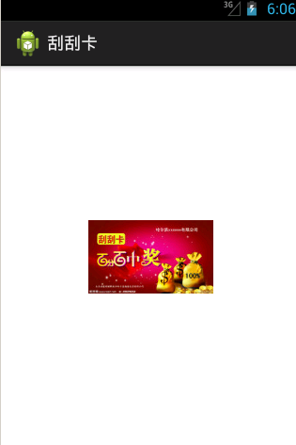  老师针对案例中用到的知识点及重点、难点进行总结。  三、作业布置  1. 简述图形类的使用  2. 简述如何使用Bitmap类 |  |  |  |  | 学生归纳、总结分组讨论本节课内容。  完成课堂练习。  学生认真记录教师布置的作业。
课后反思

